MHSW首都圏災害ネット研修（８都県共催）

「MHＳＷ首都圏災害ネット」とは、東京精神保健福祉士協会が1997年に構想した、支部の垣根を越えた災害支援に関わる精神保健福祉士の絆づくりでした。それから15年の時を経て、埼玉県精神保健福祉士協会と東京精神保健福祉士協会の合同による初めてのPSW首都圏災害ネット研修が実現しました。その後１年毎に千葉県精神保健福祉士協会、神奈川県精神保健福祉士会、群馬県精神保健福祉士会、茨城県精神保健福祉士会、栃木県精神保健福祉士会、２０１９年からは山梨県精神保健福祉士協会が加わり８都県で連携を深めています。新型コロナウイルス感染症の影響により2年間開催ができませんでしたが今年度はオンラインにより開催いたします。

ドキュメント『精神保健福祉士×新型コロナ』
「その時精神保健福祉士は何をしていたのか」
発生から2年、今、そしてこれからの備え

それぞれの立場から

話題提供者（予定）
・陽性者対応
食事は～
クスリは～
・職員も陽性
・人手不足
・患者さんも利用者
さんも来ない・・・
・面会できない・・・
・退院先がない・・・
・ジレンマ
などなど
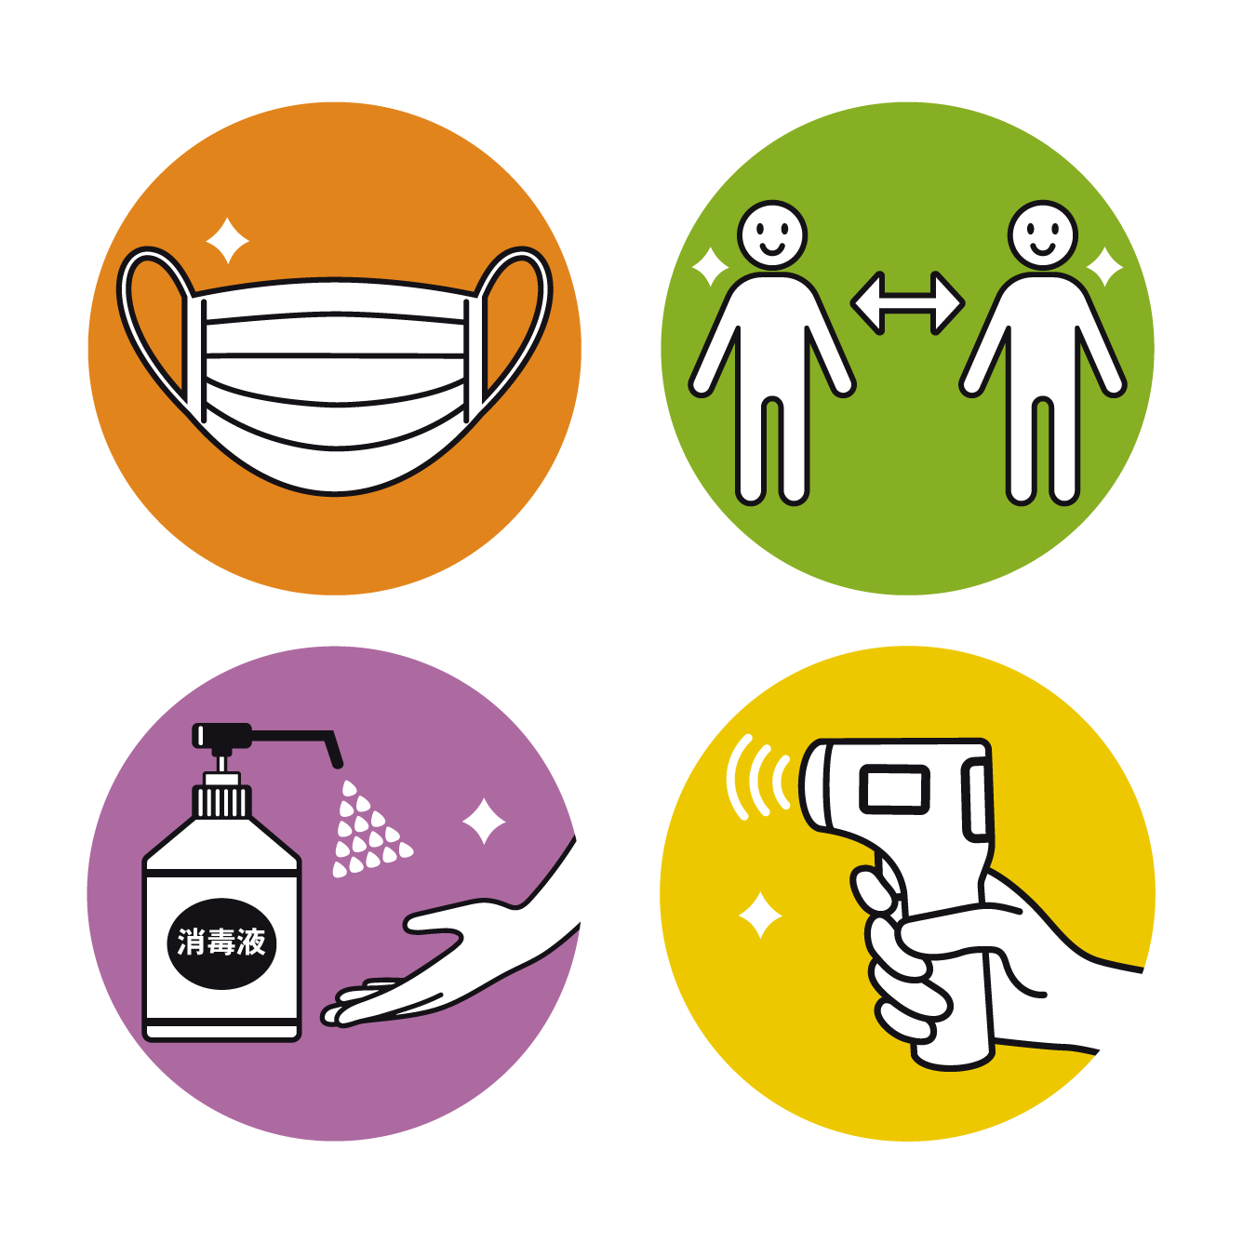
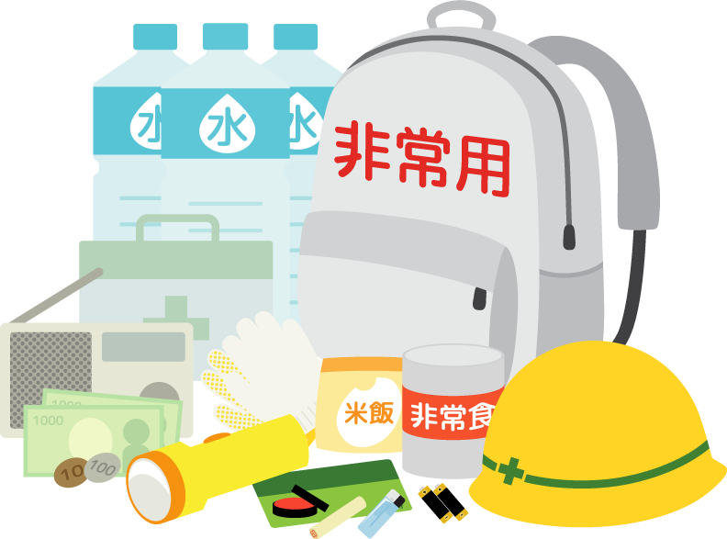
東京都 就労支援関係
埼玉県 精神科病院
千葉県 保健所
神奈川県 在宅医療
茨城県 地域活動支援センター＆レストラン
群馬県 グループホーム
グループワーク「こういう時こそ語ろう！」（ブレイクアウトルーム）」
新型コロナへの対応、地震、台風、豪雨などが今発生したら我々は何をすべきで何ができるのか．などなど
いろいろと意見交換ができる機会としたいと思います。
日 時 ：令和4年2月26日（土）
１３：３０～１７：００（１３：１５から入室可能）
方 法 ：ZOOM
費 用 ：無料
申し込み：裏面のQRコードよりお申込みください。

参加資格：災害支援に関心のある精神保健福祉士及び医療保健福祉専門職／学生の参加もOK
共 催 ：埼玉県精神保健福祉士協会/東京精神保健福祉士協会/
千葉県精神保健福祉士協会/神奈川県精神保健福祉士協会/
群馬県精神保健福祉士会/茨城県精神保健福祉士会/
栃木県精神保健福祉士会/山梨県精神保健福祉士協会
研修終了後、ZOOMで懇親会を行います。（１７：１０～１９：００）
「連携は夜つくられる♪」 ふるってご参加ください！
MHＳＷ首都圏災害ネット研修
災害支援と精神保健福祉パートⅦ 申込書
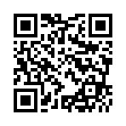
二次元バーコードもしくは下記URLからのお申込みとなります。

https://ws.formzu.net/dist/S24402557/

申込フォームに記載頂く内容
氏名
所属機関
所属都県 | □東京都 □神奈川県 □千葉県  □埼玉県 □群馬県 □茨城県  □栃木県 □山梨県 □その他
電話番号
メールアドレス
懇親会参加 | □参加 □不参加

【注意事項】
・上記の申込用 QR コードもしくはURLから、フォームを利用してお申し込みください。
・研修日までに参加用 URL をお申し込みのメールアドレスに送信します。
※2月17日頃を予定
・カメラ・マイクの利用できるタブレット・パソコンから、事前に ZOOMアプリをダウンロード してください。ZOOMの操作方法についてのお問い合わせは対応できません。
・当日の研修会は、話題提供者はもちろん参加者にもそれぞれの思いを自由に話していただきたいので、録音録画はご遠慮ください。

【申込締切】

令和４年２月１６日（水）

【問い合わせ先】※ お問い合わせはFAXまたはメールでお願いします。

神奈川県精神保健福祉士協会 事務局
（ＦＡＸ）045‐821‐5354
（メール）kanagawa-psw@mwd.biglobe.ne.jp

